广东开放大学期末考试注意事项

如何参加考试？
学生通过自己的用户名及密码登录进平台之后，可看到如下的界面：
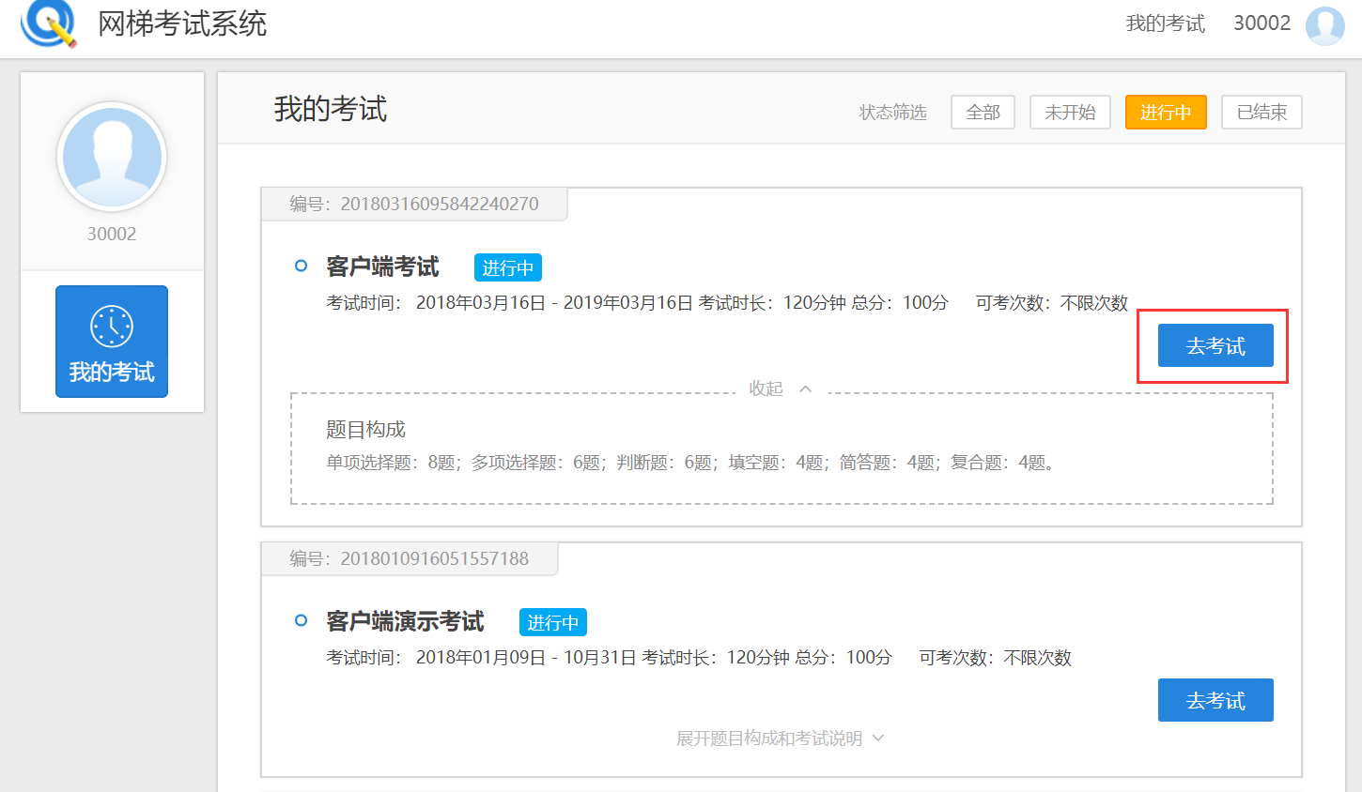
图 76学生操作界面
该考试列表默认展示进行的考试，可通过右上角的筛选按钮筛选其他状态：未开始、进行中及已结束的考试。
第一步，点击“去考试”，进入考试信息确认页：
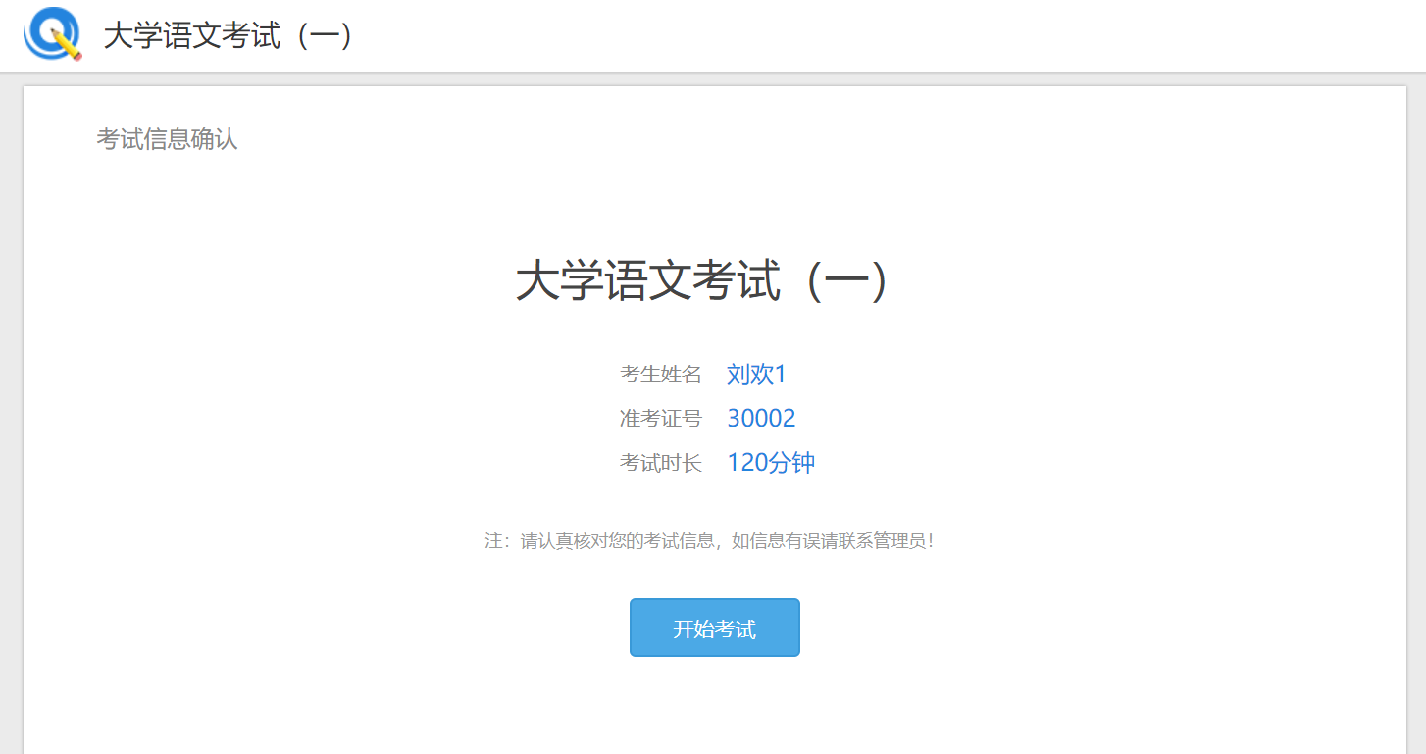
图 77 考试信息确认
第二步，确认好考试信息后，点击开始考试，进入作答页面：
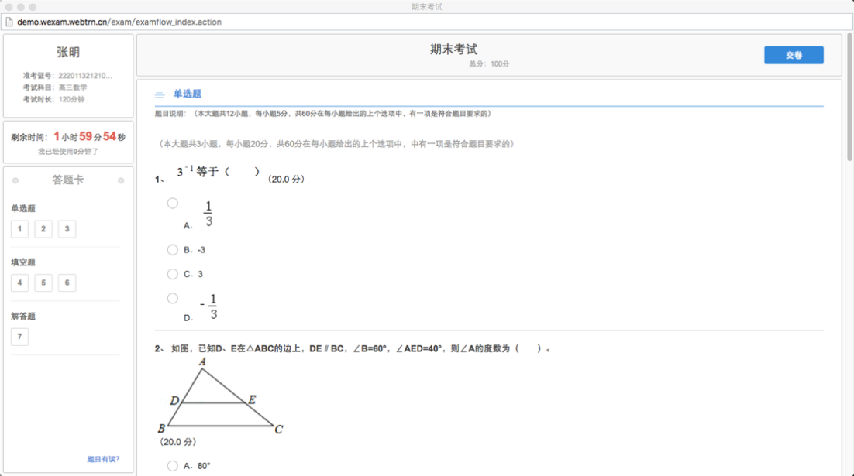
图 78 作答考试
第三步，合理分配考试时间，按要求作答，作答完成后，点击右上角的交卷按钮，提交答卷，考试完成。

考试过程中需要注意什么？

一般注意事项
- 考试系统支持浏览器包括Google，火狐，360极速模式，IE9及以上。为保证考试过程的顺利进行，推荐使用Google浏览器。
- 推荐使用电脑原生摄像头，如果采用外接摄像头，请在测试考试期间调试好设备。
- 为了顺利完成考试，请在没有外界干扰的环境下进行考试，并关闭无关程序（尤其是下载工具），以确保网络连接畅通。
- 若考生在考试还未开始前提前登录到考试列表中，到了考试开始时间，考生需手动刷新页面获取考试的开始状态，即可点击“去考试”进入考试去作答。
- 作答过程中，系统自动计时，考试时间结束系统会自动交卷，请把握好答题速度。
- 考生一次只能进入一堂考试，异地或用其他终端进入考试时，会将上一堂正在考的考试踢出。
- 考生只能在一个终端进入一堂考试，多终端同时进入一堂考试，会被踢出，只保留最新进入考试的终端继续作答。
- 如遇突发情况，如断网断电、电脑死机等，请直接关闭计算机。当可以作答时，再次使用您账号密码重新登录，即可继续作答（答题记录已实时保存）。

人脸识别考试注意事项
若考试设置了人脸识别，推荐使用Google浏览器进行考试。
考试前请确认电脑有可用的摄像头，以保证能够正常的进行识别。
考生点击“去考试”，进入人脸识别页面后：
第一步，允许开启摄像头：
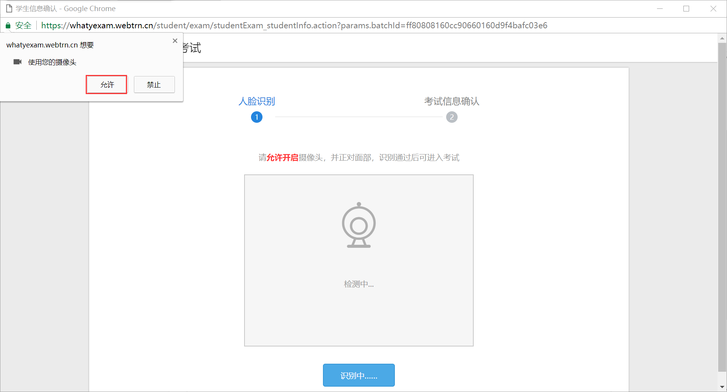
图 81 人脸识别-允许开启摄像头
第二步，端坐正对面部，调试直到识别框中出现红框：
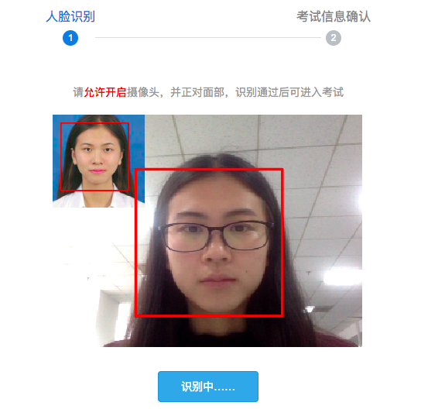
图 82 人脸识别-面部识别调试
第三步，识别通过，自动进入下一步，确认考试信息：（若识别未通过，则可点击“再次识别”按钮重新识别）
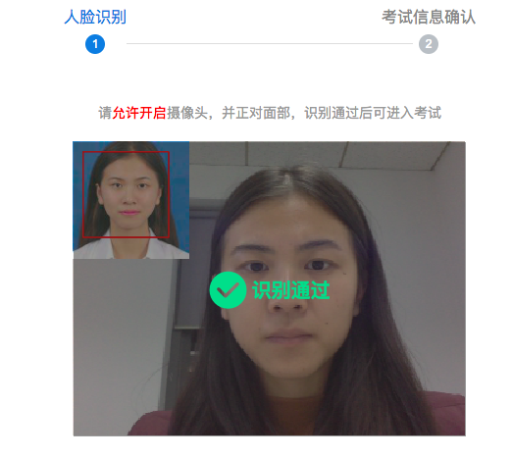
图 83 人脸识别-识别通过

第四步，确认考试信息，进去考试作答：
图 84 人脸识别-确认考试信息

考试常见问题及处理方式？
- 考试过程中突发网速较慢或文字、图片不能正常以及提示网络异常，应该怎么办？
出现这种情况一般是由于网速过慢原因引起的，若在考试开始前考试页面右下角未弹出“考试中途禁止刷新或退出，退出后系统将会自动交卷”的提示字样，此时可以刷新页面重新加载试题。若有该提示，则禁止主动跳出（关闭或刷新）考试页面，这时需直接关闭电脑，稍后更换网络环境后重新登录，继续作答。
若重试仍然出现该情况，请联系管理员。
- 考试过程中出现断电断网情况，应该怎么办？
考试过程是实时记录的，出现断电断网，请直接关闭电脑，稍后更换网络环境后重新登录，继续作答。
- 进入考试前，提示“试卷中有题目分值分配不合理”字样时，应该怎么办？
出现这种情况，是由于该堂考试是随机抽题考试，进入考试时系统是临时从题库中抽取题目，所以会存在分值和题目无法正常分配的问题，此时可重新进入考试，让系统再次临时进行抽取。若多次重试仍然提示，则需联系管理员更换分值分配方式。

人脸识别常见问题及处理方式
- 人脸识别时，提示未检测到原始照片应该怎么办？
出现这种情况，请先重新选择浏览器进入考试，若当前是360浏览器兼容模式，请切换使用360浏览器极速模式重试；若当前是IE8及以下的浏览器，则需更换使用Google浏览器。若仍然提示未检测到原始照片，则表示系统中不存在您的原始照片，请联系管理员上传原始照片。
- 人脸识别时，一直提示检测中是什么情况？
出现这种情况，一种原因是未允许系统启用摄像头，请关闭考试系统，重新进入，再次确认您已成功设置允许开启摄像头。另一种原因是未使用正确的浏览器，推荐使用Google浏览器再次进入。
- 人脸识别时，多次重试一直提示识别失败该怎么办？
出现这种情况，一种原因是识别环境差，系统无法正确辨别出人脸并和原始照片比对，请更换一个较为明亮，脸部轮廓在识别框中能够清晰展示的环境。另一种原因是原始照片五官不清晰，原始照片和实际人脸无法正常比对，此时应该联系管理员替换一张五官清晰的证件照。

